1.阅读程序理解每一个细节：

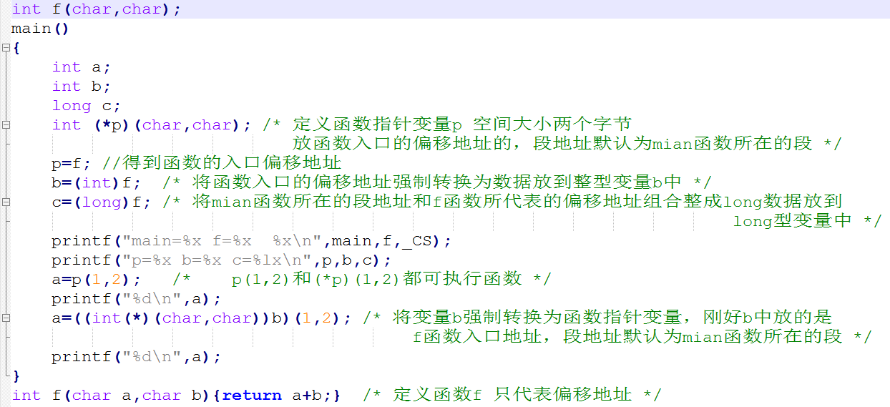

当子函数段地址不和main函数的段地址用如上的调用方式是不对的。应该采用下面的方式：

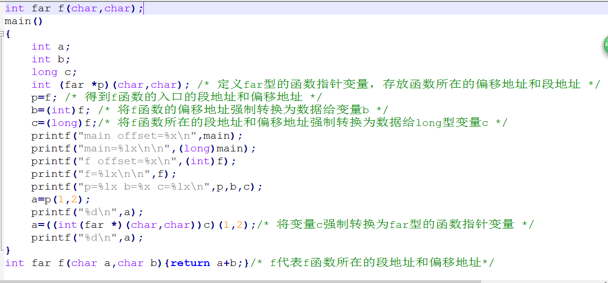

理解每个细节后构造程序来描述函数指针数组的用法如下：

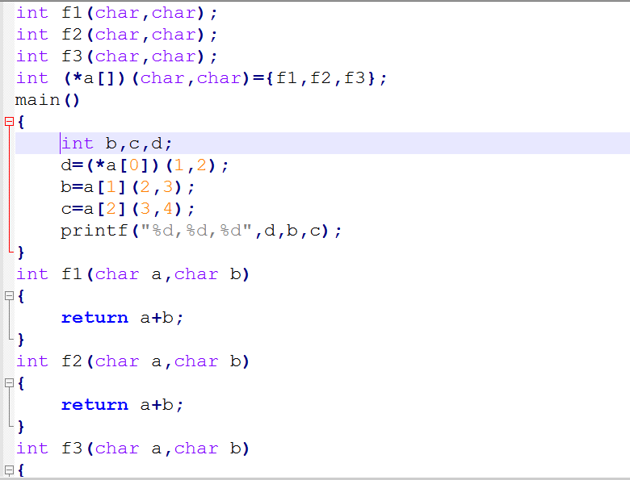

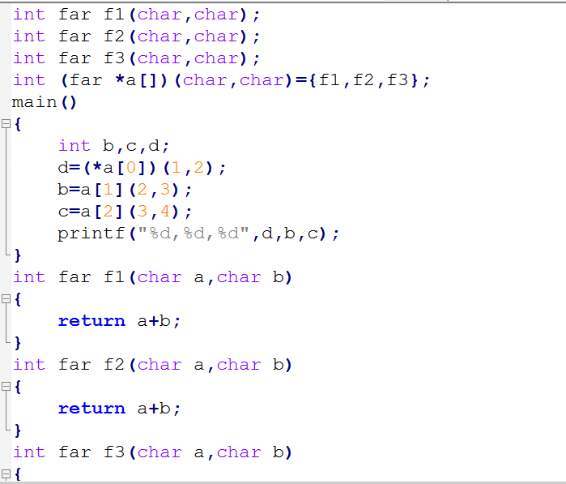

这样就可以通过函数指针数组来调用每个函数了。

向函数传函数指针的方法如下：

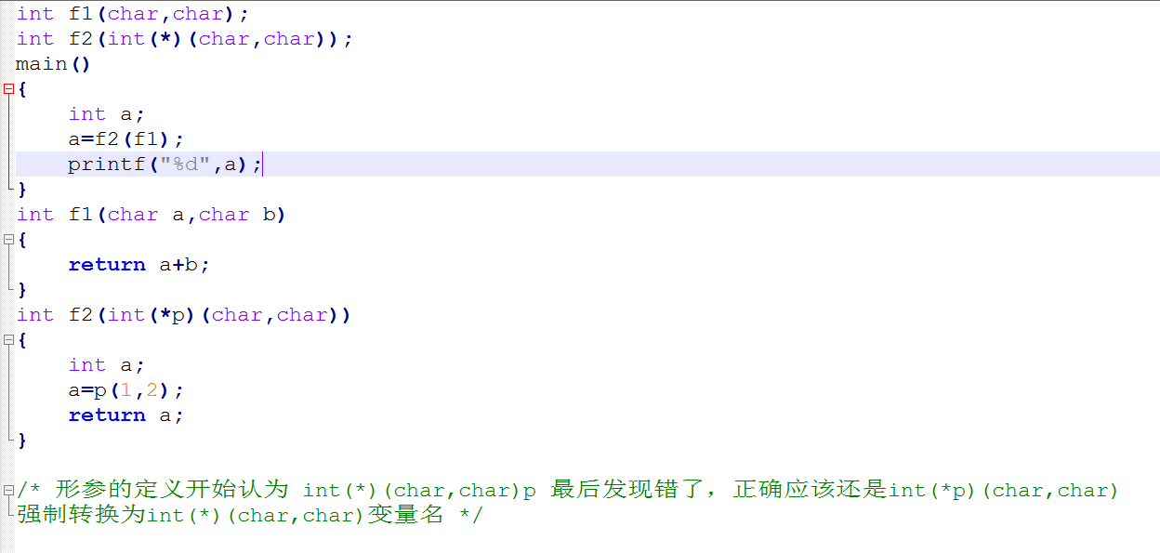

最后研究下返回指针的函数用法

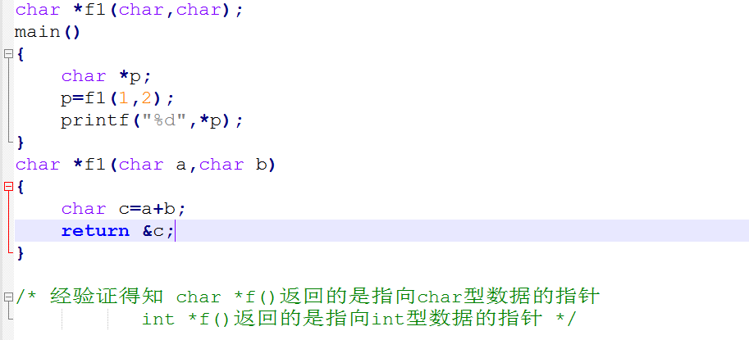

对函数指针p进行p++ 发现提示错误

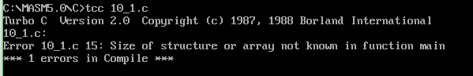

错误表明函数指针的大小不知道，所以没法进行p++，p—等。

1. **函数指针与其能指向的函数在格式上有什么要求?**

总结如下：

对于用函数指针来调用函数，它的机制是这样运行的，你定义的函数指针是不定参数，则实参压栈是根据实参的类型压栈，而进入子函数后 会根据形参的类型进行读取和运算。 如果子函数有返回则会返回和函数类型一致的数据。比如函数是int型，就会返回AX 但是如果你定义的指针函数是char型的，就会去al赋值给变量